Histoire de l'utilisateur

- Dans notre application les acteurs sont :
- Utilisateur

- Pour l’acteur utilisateur :
- recipes
- Chercher recipes
- ajouter recipes
- Gerer profil
- Ajouter favoris
- Diagramme des cas d’utilisation général

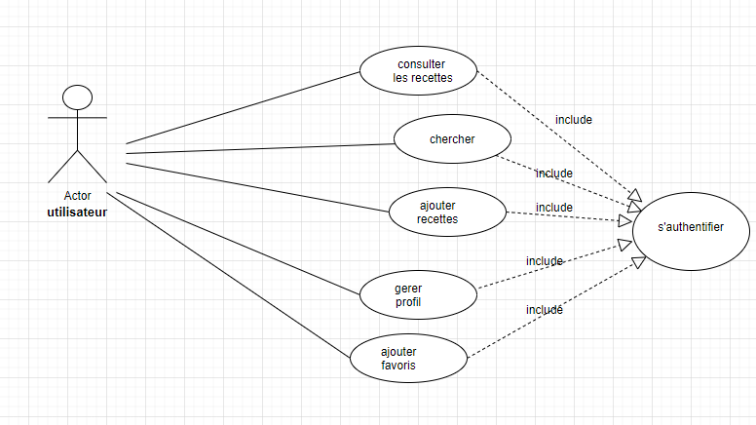

Diagramme de classes

